**〇お知らせとお願い〇**

**☆ベビーマッサージ＆タッチケア（０～未就学児）**

**大きめのタオル、水分補給の飲み物をお持ちください。11時開始です。**

**☆ おやつクッキング（クラッカー）**

**１４時開始です。お弁当や離乳食、水分補給の飲み物はお持ちください。**

**☆身体測定の時に、母乳量チェックもできます。**

**☆つばめサークルの活動の予定や変更を、園のホームページに載せています。**

**是非ご覧下さい。**

♥**連絡先**　♥

**黒崎聖母保育園**

**〒　851-2324**

**長崎市上黒崎町４８-１**

**Tel 0959（25）0050**

**外海地区子育て支援センター**

**つばめサークルだより黒崎聖母保育園**



|  |  |  |  |  |  |  |
| --- | --- | --- | --- | --- | --- | --- |
| **６月** | | | | | | |
| **日** | **月** | **火** | **水** | **木** | **金** | **土** | |
|  |  |  |  |  |  | **１** | |
| **２** | **３** | **４** | **５**  **・歯のお話** | **６** | **７** | **８** | |
| **９** | **１０** | **１１** | **１２**  **・父の日の**  **プレゼント作り** | **１３** | **１４** | **１５** | |
| **１６** | **１７** | **１８** | **１９**  **・ベビーマッサージ＆タッチケア**  **・おやつクッキング** | **２０** | **２１** | **２２** | |
| **２３**  **３０** | **２４** | **２５** | **２６**  **・ふれあい遊び**  **・身体測定**  **（育児相談）** | **２７** | **２８** | **２９** | |

梅雨の季節になりました。紫陽花が、青や赤紫など、色鮮やかに咲き始めています。「長靴はいて傘さして、雨のお散歩楽しみませんか？」水のはねる音を聴いたり、カタツムリやカエルをお子さんと一緒に探してみましょう。



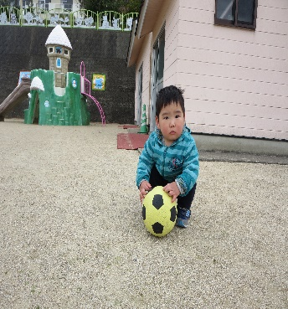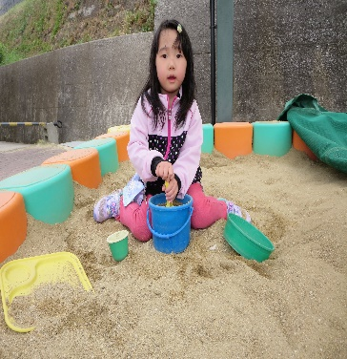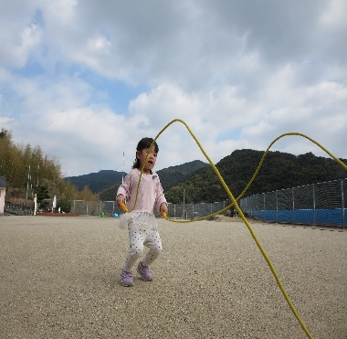

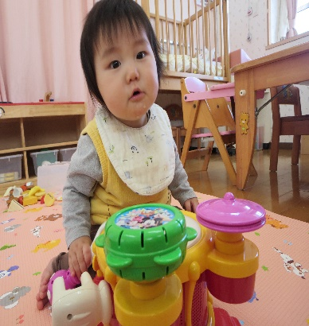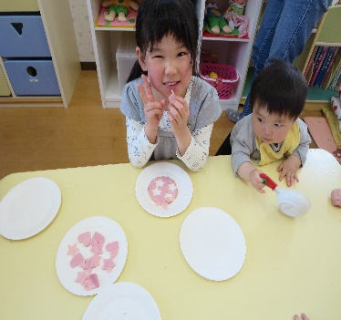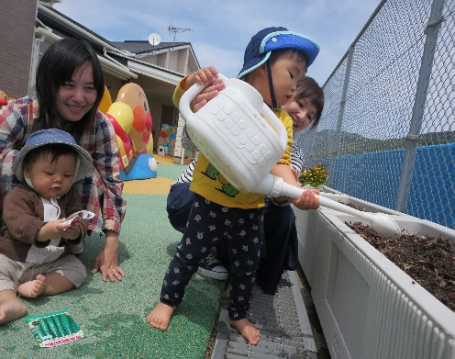

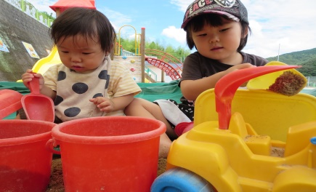

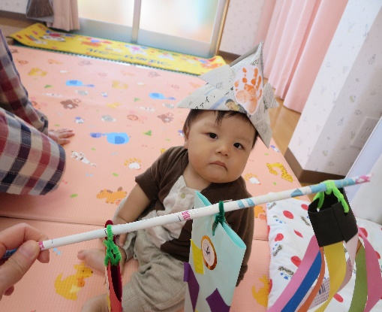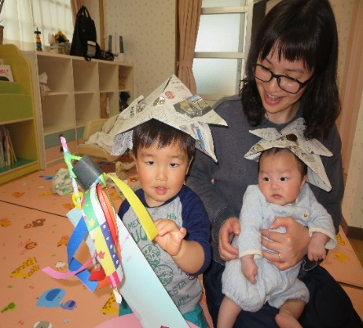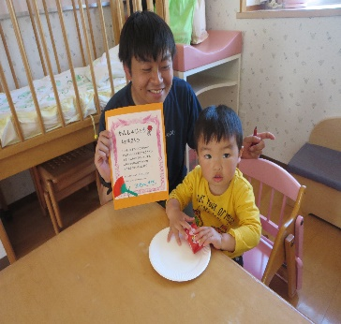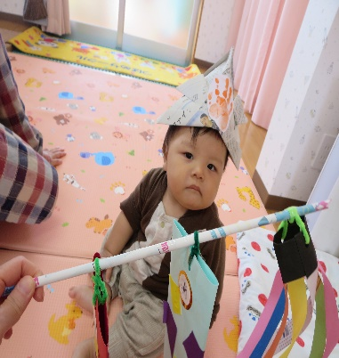

♡　**園庭開放**　♡

♥**つばめサークル**♥



**開設日　月曜日～水曜日**

**時間　　１０時～１５時**

**利用料　１日１組　１００円**

**毎週木曜日**

**９時半～１１時**

**あそびにおいでよ！**

**お待ちしています。**